上饶某屠宰有限公司 “5·7”触电一般事故调查报告
来源：信州区应急管理局 上饶信州区·公告公示
原文链接：https://www.jxxz.gov.cn/xzqyjglj/c119660/202108/dc3f4afae595492fbbb321d2491cd92e.shtml
发布时间：2023-12-28 抓取时间：2026-10-17

首页>工作动态>通知公告公示
分享到：
• 索 引 号： /2021-00038
• 发文机关： 信州区应急管理局
• 文件编号：
• 体 裁： 综合政务
• 组配分类： 通知公告公示
• 发文日期： 2021-08-17
上饶某屠宰有限公司 “5·7”触电一般事故调查报告
【字体：大 中 小】
一、事故单位基本概况二、事故发生经过和事故救援情况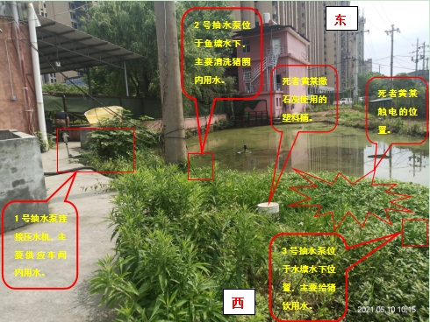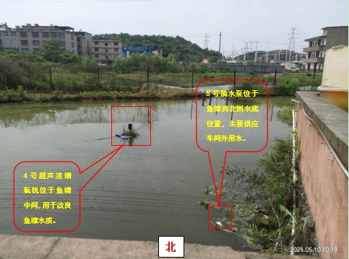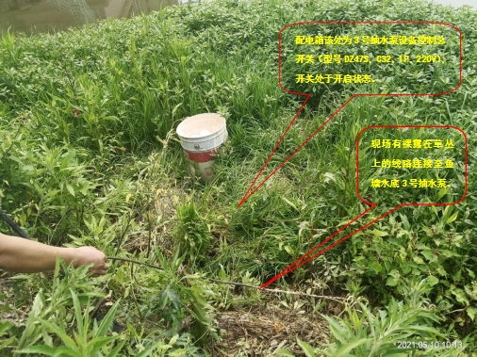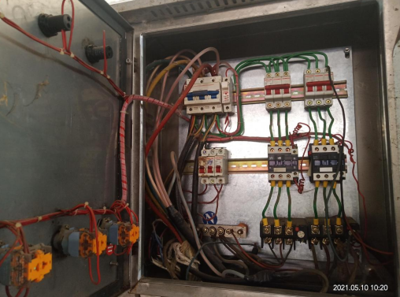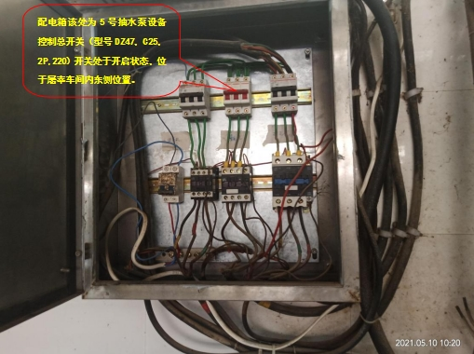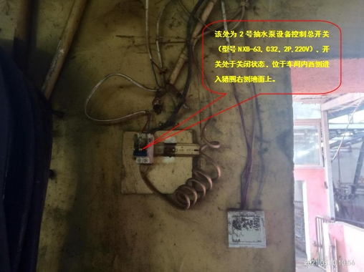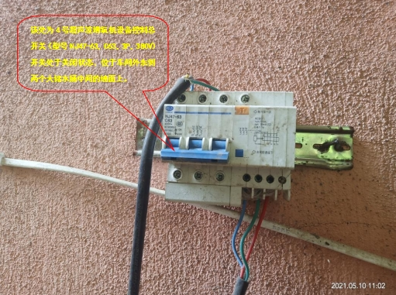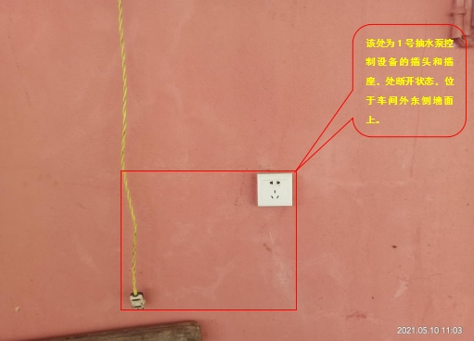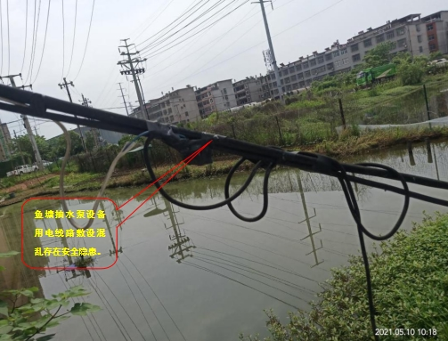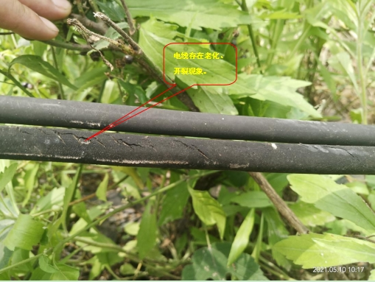三、事故伤亡人员情况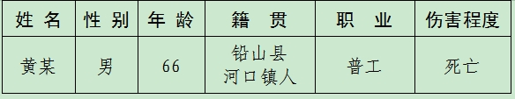四、事故原因（一）直接原因（二）间接原因（三）事故性质事故的责任分析和处理建议六、整改意见
相关文件
扫一扫在手机打开当前页
【TOP】【 打印页面】【 关闭页面】

